**数字媒体技术作业**

**作业内容：**

手写数字识别，识别出A4纸上的数字

**输入图像：**

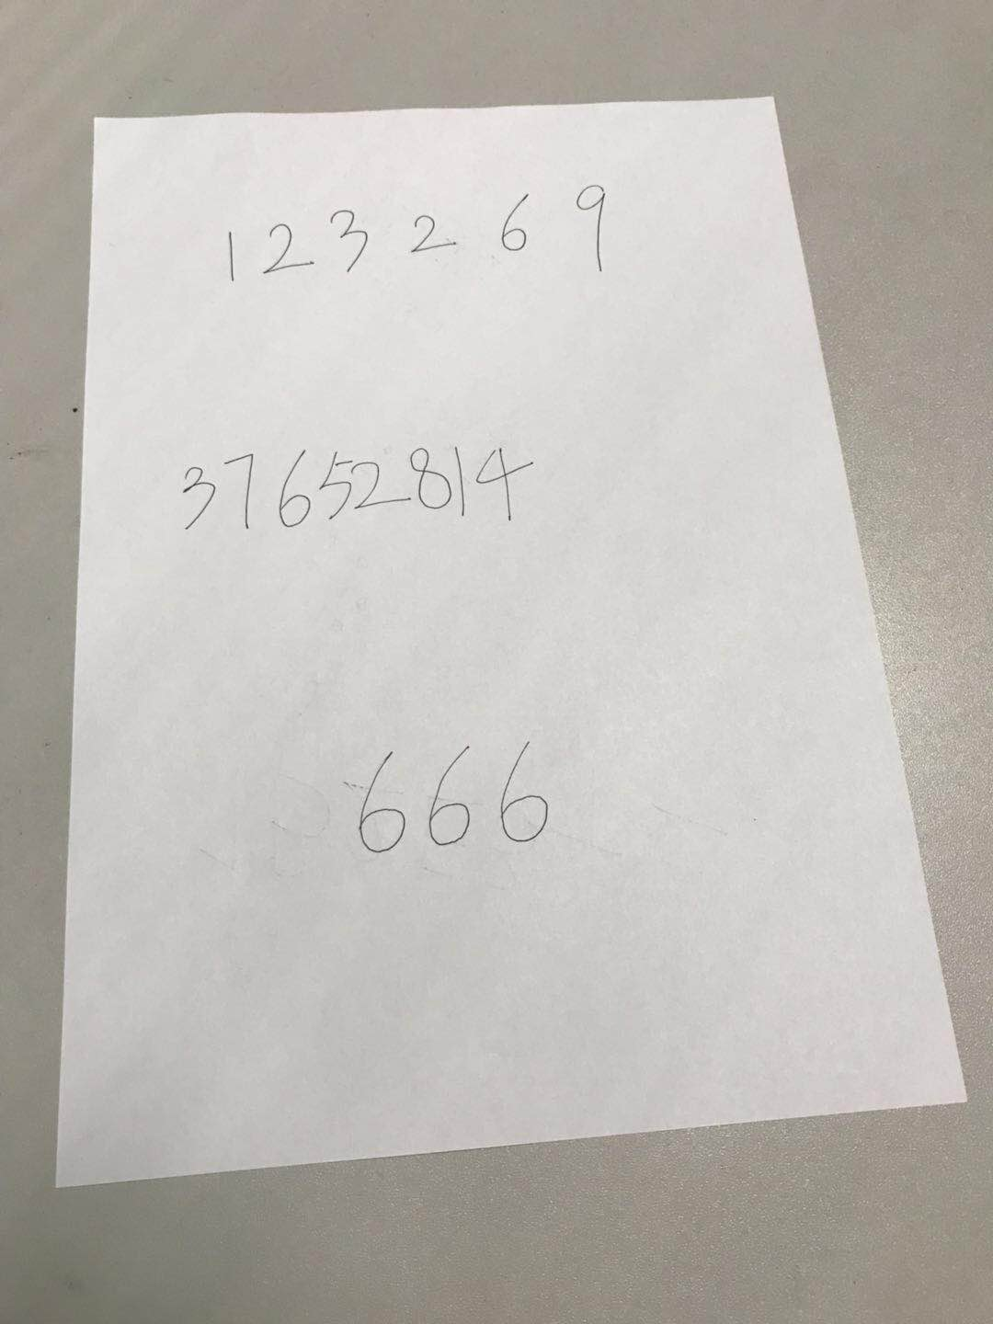

**输出：**

**输出123269 37652814 666**

**提交内容：**源程序+实验报告（源程序和实验报告放在同一个文件夹打包，实验报告为PDF文件）

**实验报告形式：**形式不限，详细描述实验过程

**附加说明：**编程语言不限，可以使用现成的图像处理库。

**Deadline：1月20日23：59**

**提交方式：**提交到qhyu_144s@126.com，邮件主题名为学号+姓名+DMT04（如：12345678+张三+DMT04）